Технологическая карта открытого мастер-класса
- ФИО преподавателя | - Осипова Валентина Владимировна
Специальность | 08.02.01 Строительство и эксплуатация зданий и сооружений
Учебная группа | По назначению РИКПНПО
Дата проведения | 25.05.2022г.
Учебный цикл | Профессиональный цикл
УД/МДК | МДК 01.01 проектирование зданий и сооружений
Наименование и № раздела (в соответствии с утверждённым календарно-тематическим планом) | Раздел 1. Участие в проектировании архитектурно-конструктивной части проекта зданий
Тема (содержание) учебного занятия | Построение геологического разреза
Междисциплинарные связи  (предшествующие и последующие УД/МДК) | ЕН.03 Экологические основы природопользования, ОП.04 Основы геодезии
Цели учебного занятия | Обучающая |  |  | Развивающая |  |  |  | Воспитательная
Цели учебного занятия | Закрепить навыки работы с геологическими разрезами. |  |  | Развивать коммуникативные навыки работы при решении проблемных ситуаций. |  |  |  | Совершенствовать навыки общения и обеспечить положительный интерес к изучаемому предмету.
Формируемые компетенции (в соответствии с ФГОС, рабочей программой) | Общие компетенции |  |  |  | Профессиональные компетенции
 | ОК 1. | Выбирать способы решения задач профессиональной деятельности, применительно к различным контекстам. |  |  | ПК 2.1. |  | Подбирать наиболее оптимальные решения из строительных конструкций и материалов, разрабатывать узлы и детали конструктивных элементов зданий и сооружений в соответствии с условиями эксплуатации и назначениями
 | ОК 2. | Работать в коллективе и команде, эффективно взаимодействовать с коллегами, руководством, клиентами.
Требования к результатам освоения УД/МДК (в соответствии с ФГОС, рабочей программой) | Умения для освоения |  |  |  | Знания для усвоения
 | У 1 | - читать генеральные планы участков, отводимых для строительных объектов |  |  | З 1 |  | -принципы проектирования схемы планировочной организации  земельного участка;
 | У 2 | - проверять несущую способность конструкций; |  |  | З 2 |  | - виды и свойства основных строительных материалов
Вид занятия | Практическое занятие
Тип учебного занятия | Применение полученных знаний на практике
Место проведения учебного занятия  (учебной аудитории, спортивный зал и др.) | г. Иркутск, ул. Ленина,5А, Иркутский авиационный техникум
Форма организации учебного занятия | Групповая
Ресурсы учебного занятия | Материально- технические |  | Основная  литература |  |  | Дополнительная литература |  |  | Электронно- информационные
Ресурсы учебного занятия | Ноутбук, плазма ТВ/проектор, |  | О-3. Геодезия: учебник / Киселев М.И. – ИЦ «Академия», 2014 – 384 с. |  |  | Д-7. Механика грунтов: учебное пособие / Петраков А.А. – ДонНАСА, 2004 – 164 с. |  |  | Презентация «Построение геологического разреза».
Домашнее задание | Создать интерактивное упражнение на платформе https://learningapps.org по теме « Построение геологического разреза».

Этапы и хронология учебного занятия

Этапы учебного занятия | Время | Содержание
Этапы учебного занятия | Время | Деятельность  преподавателя | Деятельность  обучающегося
Подготовительный | 5 мин | Организационный момент:  - приветствие студентов, знакомство.  -создание приятного психологического климата.  - подведение к теме занятия и целям в форме игры «Где логика?»  Актуализация знаний: опорные знания по решению задач с применением геологических разрезов (местоположение –определение номеров скважин, абсолютной отметки устья, залегание слоев грунта, грунтовых вод по заданию) | Приветствие преподавателя, знакомство, определяют тему занятия и цели.  Дают примеры решения задач с применением геологических разрезов.
Основной | 33 мин | Мотивация учебной деятельности:  Практическая работа с геологическими разрезами способствует формированию практических навыков, которые будут необходимы при работе.  Практическая работа с геологическим разрезам  Выдается задание по построению геологического разреза в масштаб по горизонтали и вертикали 1:1000.  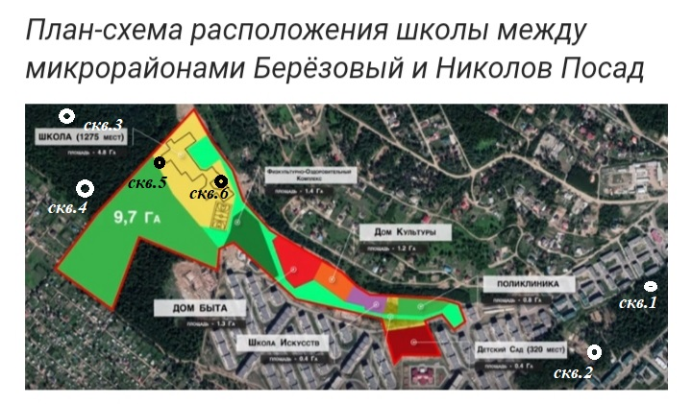  Задание 1  Построить геологический разрез для населенного пункта.  Ход действий.  Вариант № 1 с отметкой устья-26,8м и 22,6м  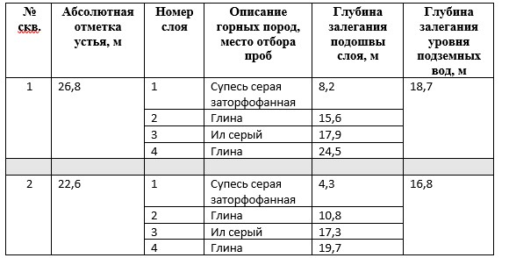  Вариант №2с отметкой устья-16,7м и 18,9м  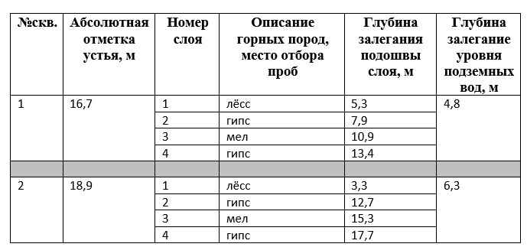  Вариант №3с отметкой устья-27,8м и 25,6м  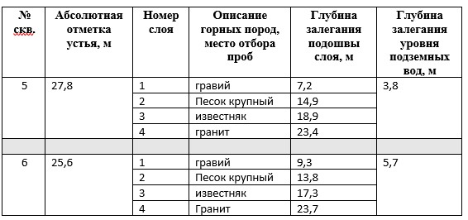  Рисунок 1. Элементы буровой скважины  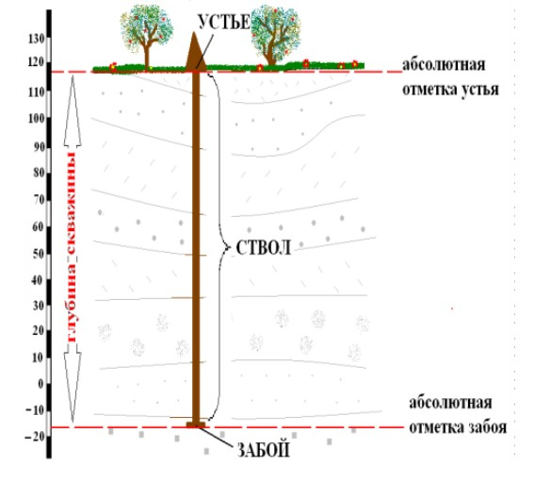  Рисунок 2. «Абсолютные отметки» слоя  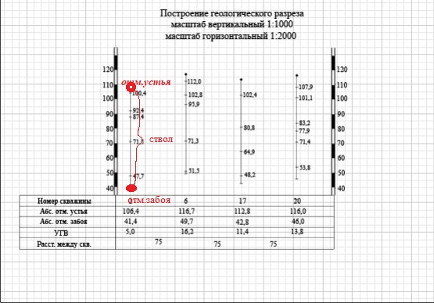  Высчитать абсолютные отметки слоёв грунта и нанести на буровые скважины по своему варианту  Набс.отм.=Нотм.устья- Н_{1слоя}  Набс.отм.=Нотм.устья- Н_{2слоя}  Набс.отм.=Нотм.устья- Н_{3слоя}  Набс.отм.=Нотм.устья- Н_{4слоя}  Подписать слои на геологическом разрезе  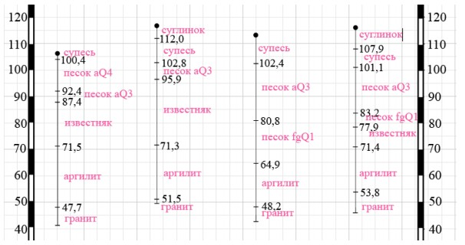  Соединить слои снизу вверх  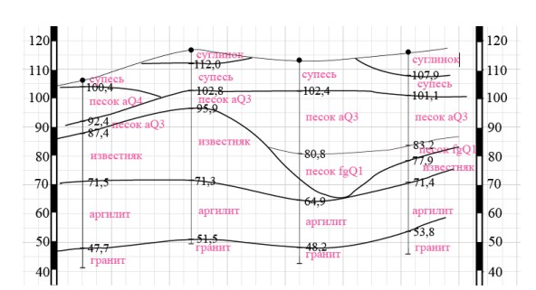  Физкультминутка (пауза)  Преподаватель отдает команды, но обучающие выполняют только те из них, которые сопровождаются словом ПОЖАЛУЙСТА (поднимите правую руку, поверните голову направо, встаньте, левую ногу вперед, возьмите за руку соседа, похлопайте в ладоши, поднимите глаза вверх и т.д.).  Нанести условные обозначения грунтов по заданию  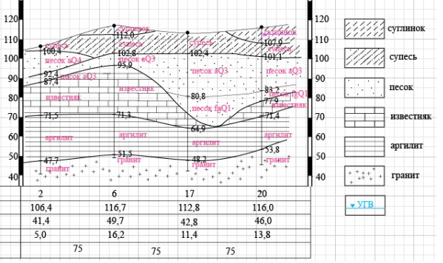  Определить уровень грунтовых вод и нанести на геологический разрез  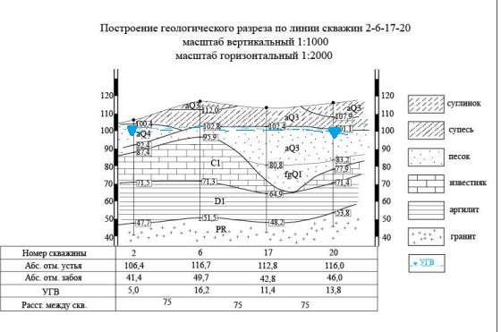 Пример оформления геологического разреза | 1. Индивидуальная работа по заданию.  2.Находят максимальную отметку устья и минимальную отметку забоя, расстояние между буровыми скважинами  3. Выполняют расчет промежуточных слоёв и наносят все точки на геологический разрез.  4.Подписывают слои. Соединяют промежуточные точки снизу вверх.  5. Выполняют физкультминутку.  6. Наносят условные обозначения указанного слоя  7. Определить уровень грунтовых вод.  8. Заполняют таблицу критерии оценок
Заключительный | 7 мин | Подведение итогов занятия:  Озвучивание оценок обучающихся по таблице «критерий оценок» личный вклад в ходе выполнения заданий .  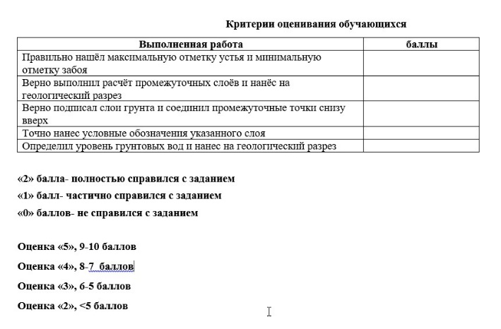  Домашнее задание:  Создать интерактивное упражнение на платформе https://learningapps.org по теме «Построение геологического разреза»  Рефлексия:  «РАБОТА СО СМАЙЛИКАМИ»  Улыбающийся смайлик с поднятой рукой. Всё смог решить! Занятием доволен.  Улыбающийся смайлик. Не всё получилось, но я старался.  Грустный смайлик. Мало что получилось, хочу понимать. | - Оценивают работу и личный вклад в ходе выполнения заданий .  2. Заслушивают оценки  3. Запись домашнего задания.  4. Рефлексия

